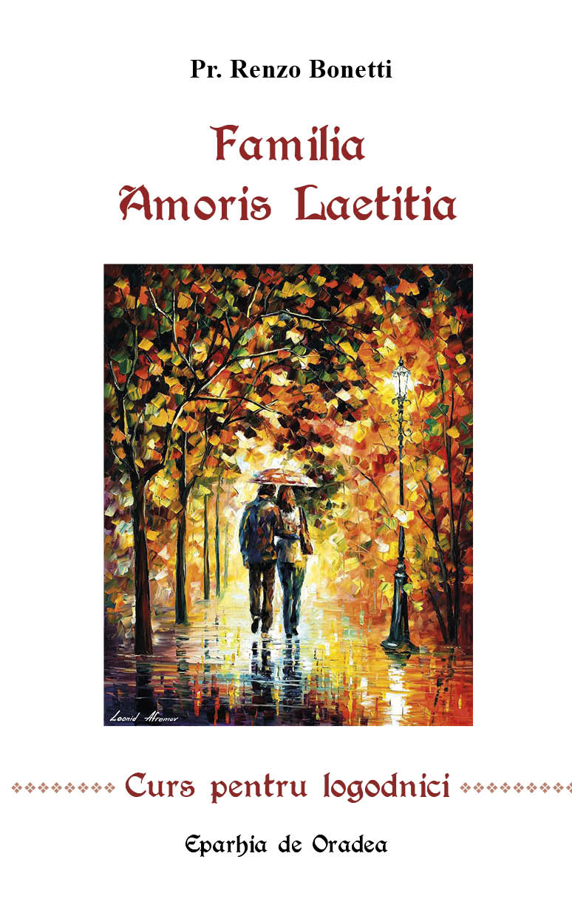
Familia Amoris Laetitia
Autor: Renzo Bonetti

Acest Curs pentru logodnici este rezultatul Exercițiilor spirituale pentru familii prezentate de părintele Renzo BONETTI, în perioada 23-25 martie 2018, familiilor din Eparhia de Oradea și aprofundează temele esențiale din viața soților, luate din Exortația apostolică postsinodală Amoris laetitia a Papei Francisc.

Pornind de la textul Exortației, în catehezele propuse, se elogiază demnitatea, darul și spiritu-alitatea soților. În prima cateheză ni se expune chemarea soților la o maturizare spirituală printr-o înțelegere mai profundă a misterului căsătoriei și al familiei. În cea de a doua cateheză se subliniază faptul că Isus este împlinirea adevărată a familiei, deoarece fundamentul sacramentului căsătoriei este Isus viu între soți. În cea de a treia prezentare se aprofundează adâncimea iubirii la care soții sunt chemați să țină – să iubească așa cum iubește Isus – deoarece: „Iubirea înseamnă să-l pot contempla pe celălalt într-atât încât să reușesc să-l iubesc dincolo de limitele sale”. În ultima cateheză ni se prezintă „Orizonturile spiritualității conjugale și familiale”, arătând însușirile tipice ale spiritualității soților.
Prin acest curs ne propunem să venim în întâmpinarea logodnicilor care se pregătesc pentru primirea marelui dar al Tainei Sfintei Căsătorii. Notăm că acest text se adresează logodnicilor dar și soților creștini și a fost pregătit cu ocazia Anului dedicat de Biserică „Familiei Amoris Laetitia”.
Pr. Mihai Vătămănelu OFMConv.
Format: 13x21
Pagini: 72
Preț: 6 lei
ISBN: 978-606-8999-46-3

